Кыргызстанда эскирген жана туруктуу органикалык булгагычтардын (ТОБ) көйгөйү

Датасы: 3-октябрь 2023-жыл.
Өткөрүү орду: Сузак райондук мамлекеттик администрациясынын жыйындар залы.
Катышуучулар: КР ЖРЭТКМне караштуу Курчап турган чөйрөнү коргоо жана экологиялык коопсуздук департаментинин адиси, долбоордун улуттук консультатанты, Сузак райондук администрациясынын апарат жетекчиси, КР ЖРЭТКМ Жалал-Абад регионалдык башкармалыгынын башчысы, мониторинг бөлүмүнүн адиси, Сузак району боюнча мамлекеттик инспектору, Кара-Алма токой чарбасынын Сузак токой болумунун токойчусу, Кызыл-Туу, Сузак, Кеӊеш, Акман, Көк-Арт айыл өкмөтөрүнүн, Базар-Коргон шаардык мэриясынын тийиштүү адистери, Бостон, Орто-Азия, Жаӊы-Дыйкан, Садда, Могол-Коргон, Таш-Булак, Мазар-Булак айылдарынын башчылары, ЭКОИС Бишкек коомдук бирикмесинин, Орхус Борборунун адистери болуп жалпысынан 31 киши катышышты.
Жаш курагы
14-28 жашка чейин | 29-35 жашка чейин | 36 жаштан жогору | Жалпысы
1 | 2 | 28 | 31
Эркек | Аял
26 | 5 | 31

ТоТ максаты: Катышуучуларга туруктуу органикалык булгагычтар (ТОБ) көйгөйү боюнча билимдин негиздерин берүү, топтук талкуулоо, бет ачарды даярдоо жана аудиториянын алдында сөз сүйлөө көндүмдөрүн өнүктүрүү.
Милдеттер: - КРдагы экологиялык кырдаал, ТОБ жана алардын ден соолукка жана курчап турган чөйрөгө таасири менен байланыштуу учурдагы көйгөйлөр боюнча билимдин негиздерин берүү;
- ТОБ кыскартуу жана жок кылуу боюнча учурдагы программалар/стратегиялар боюнча билимдин негиздерин берүү;
- Катышуучулар менен биргеликте жергиликтүү маалыматтык кампаниялардын пландарын иштеп чыгуу.

Иш-чарага даярдык: 5-6- 21-22-сентябрда Жалал-Абад облустук башкармалыгы, КР ӨКМ Жалал-Абад облусу боюнча башкармалыгы, КР ЖРЭТКМ Жалал-Абад регионалдык башкармалыгы, Сузак мамлекеттик администрациясы, Сузак райдук билим берүү бөлүмү, Базар-Коргон райондук мамлекеттик администрациясы, Базар-Коргон райдук билим берүү бөлүмү, Базар-Коргон мэриясы, Сузак а.ө., Кызыл-Туу а.ө, Ырыс а.ө, Көк-Арт а.ө, Акман а.ө. менен 13 протокол түзүлдү(Маалыматтык компанияны жүргүзүү, бирге иш алып баруу боюнча). Тренингке катышуучулар аныкталды. Тренинг өткөрүлүүчү жер аныкталды. Катышуучулар менен жеке сүйлөшүүлөр жүргүзүлдү. Тренингке керектелүүчү материалдар даярдалды.
Күн тартиби |  | Жыйынтык/комментарий
Саламдашуу | К. Исабаев- Орхус Борборунун мүдүрү;  Ислам Тиленбаевич- Сузак райондук администрациясынын аппарат жетекчиси;  С. Томаев- КР ЖРЭТК ЖРБ башчысы;  И. Жакипова- ЭКОИС Бишкек КБ өкүлү.
Катышуучулар менен таанышуу жана күтүүлөрүн аныктоо. Пестициддик мозаика. | Н. Кыдыралиева | Катышуучулар өздөрүн эркин сезип, пестициддерди иштеүүдөгү иникалдуу тажырыйбалыары менен бөлүшүштү. Мисалы: даарылоо учурунда коргонуучу каражаттарын кийип иштөө, фунгицид, инсектицид, гербицид эмне экенин жана кайсыл жакка колдоноорун, короолорундагы өсүмдүктөрдү даарылоо процесстерин айтышты.
КР эскирген пестициддер, жүргүзүлгөн иш-чаралар(тажрыйба), долбоорлор жана анын тарыхы.  Суроо-жооп. | А. Халмурзаев- КР ЖРЭТКМне караштуу Курчап турган чөйрөнү коргоо жана экологиялык коопсуздук департаментинин башкы адиси Зуум аркылуу презентация жасады | Кызыл-Туу айыл өкмөтүнөн келген М. А. Тургунбаев А. Халмурзаевке мындан кийинки иш-чараларда мамлекеттик тилде презентация жасоого чакырды. Катышуучулардын арасында расмий тилди түшүнбөгөн кишилер болуп калуусу мүнкүн экенин белгиледи.
Айлана-чөйрөнү химиялык булгануулардан коргоодо эл аралык келишимдер.  Суроо-жооп. | Н. Мырсалиев- БА ДДТ калдыктарын термикалык эмес тазалоону демонстрациялоо долбоорунун улуттук консультанты Зуум аркылуу презентация жасады | Кызыл-Туу айыл өкмөтүнөн келген М. А. Тургунбаев Н. Мырсалиевке мындан кийинки иш-чараларда мамлекеттик тилде презентация жасоого чакырды. Катышуучулардын арасында расмий тилди түшүнбөгөн кишилер болуп калуусу мүнкүн экенин белгиледи.
ТОБ, адамдардын ден соолугуна жана айлана-чөйрөгө тийгизген зыяндуу таасири, маалыматтык компания, Сузак А тилкесине жүргүзүлгөн мониторинг, ДДТ жок кылуу технологиясын тандоо критерийлери.  Суроо-жооп. | А. Матисаев- Орхус Борборунун адиси | КРдагы экологиялык кырдаал, ТОБ, алардын ден соолукка жана курчап турган чөйрөгө тийгизген таасири боюнча билимдерин жогорулатышты. ТОБ кыскартуу жана жок кылуу боюнча учурдагы программалар/стратегиялар менен таанышышты.
Маалыматтык материалдарды талдоо | - Пестицидтерди иштетүүдөгү тобокелдиктер(плакат)  - Сак бол-Уу(брошюра)  - Атайын жасалган видео материалдар | Катышуучулар ТОБ канчалык денгээлде уулуу, кооптуу экенин тзшүнүштү.  Коргонуучу каражаттарды туура пайдаланууну билишти. Өз аймактарында маалыматтык компанияларды жүргүзүүдө бул плакаттарды, брошюраларды жана видео материалдарды колдоноорун билдиришти.
Маалыматтык компанияларды калк арасында жүргүзүүгө даярдык. Жергиликтүү иш-чарларды иштеп чыгуу. Группалардын презентациялары. Маалыматтык компаниялардын жалпы планы. | А. Матисаев- Орхус Борборунун адиси | Жергиликтүү тренерлер туруктуу органикалык булгагычтар көйгөйү боюнча билимдерин жогорулатышты. Маалыматтык компания жүргүзүү боюнча октябрь айына жана ноябрь айына алдын ала иш план түзүштү. Аксакалдар, аялдар, жаштар комитеттерине, дыйкандарга, агровет аптекалардын өкүлдөрүнө, мектептерде, ата-энелер, көчө комитеттерине түшүндүрүү иштерин тийиштүү министирликтердин өкүлдөрү менен биргеликте жүргүзүүнү пландашты. Иш-чараларды өткөрүү күнүн тренерлер айыл өкмөттөрүн башчылары менен макулдашкандан кийин кабар бермей болушту.
Катышуучулардын пикири, күтүүлөрдү талдоо. | Тренингтин катышуучулары жашы жете элек балдар жана аялдар пестициддер менен иш кылбасын, айыл чарбада минималдуу өлчөмдө гана пестициддер колдонулсун жана алган билимдерибизди элге жеткиребиз деп мативациялуу тарап кетишти. | Кайтарым байланыш баракчаларынын тастыктоолорун толтурган катышуучулардын баары тренинг жогорку денгээлде өттү деп билдиришти. Кошумча кайтарым байланыш тиркелет.  Катышуучулар алган билимин өз айылдарында түшүндүрүү иштерин, окутуу иштерин жүргүзгөн учурда пайдаланышаарын билдиришти.
Катышуучулар тарабынан берилген суроо:  . | Пестициддердин идиштерин кантип жок кылуу керек? Өртөсө болобу? | Жооп: Пестициддердин идиштерин хлорлоп жууп атайын кабыл алуучу жайлар уюштурулган болсо ошол жакка тапшыруу сунушталды. Өртөөгө мүнкүн эмес, айлана чөйрөгө терс таасирин тийгизүүсү тууралуу маалымат берилди
Катышуучулар берген сунуш: |  | Катышуучулар кандайдыр бир иштер менен кетип калбашы үчүн, мындай чоӊ маанилүү тренингтерди башка жакта, башка аймакта өткөрүү сунушталды

Жандуу талкуу:
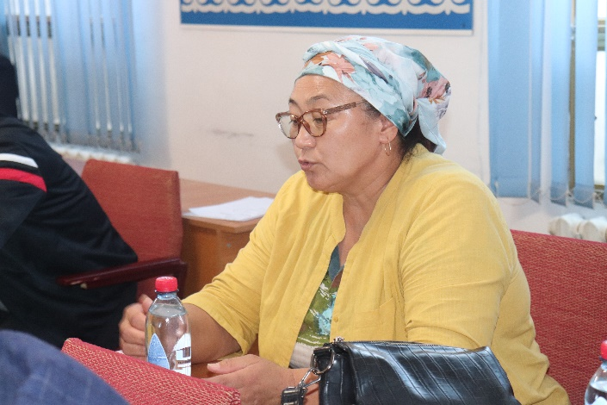  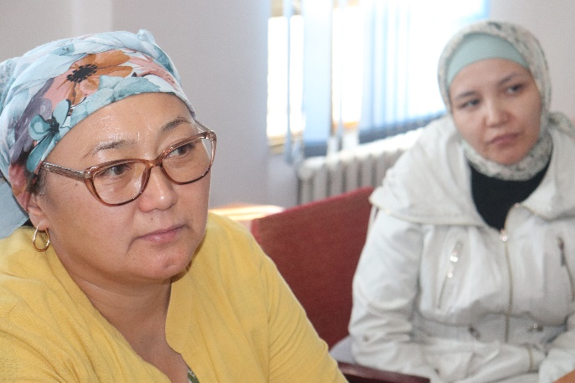 | КР Айыл чарба министирлигинин Өсүмдүктөрдү химиялаштыруу, коргоо жана карантин департаментинин Сузак району боюнча өкүлү Н. Матраимова Сузак районундагы ветеринардык аптекалардын жана айыл чарба аптекалардын ээлеринде атайын күбөлүктөрү бар экенин мисал келтирип калган аймактарда да көзөмөл жүргүзүү керектигин белгиледи. Пестициддерди сатып алуудан мурда талаптарга көӊүл бөлүп, пайдалануу боюнча көрсөтмөлөрдү сатуучулардан сурап иштетүүгө чакырды. Айыл чарба жана ветеринардык аптекалардын имараттары башка-башка болсун, аптекаларды ачуу, иштетүү боюнча мыйзамга өзгөртүүлөрдү киргизүү керектигин белгилеп ушул тармакта жоргорку билимдүү(диплому бар) кишилер гана иш алып баруусу керек деп айтып өттү.
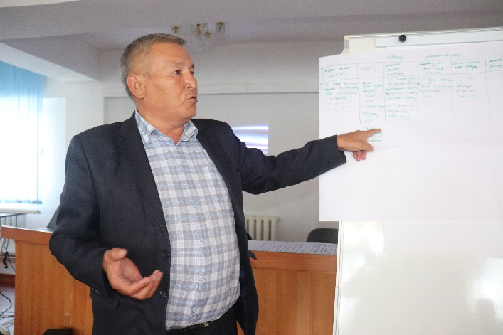 | Кеӊеш айыл өкмөтүнүн жер адиси Т. Кулуев ТОБ боюнча билим негизин өз аймактарыбздагы элдерге жеткирүү менен чектелбей тийиштүү мамлекеттик органдардын өкүлдөрү менен бирге башка айыл өкмөттөрүнө да түшүндүрүү иштерин жүргүзүүгө чакырды. Бул боюнча атайын жумуш топ түзүп Кеӊеш айыл өкмөтүндөгү, жакынкы башка айыл өкмөттөрүндөгү 20 айылдын тургундарын окуттаарын билдирди(болжол менен 1500-2000 киши).

Ош шаарындагы Орхус Борборунун адиси Атабек Матисаев.

Проблема устаревших пестицидов и стойких органических загрязнителей (СОЗ) в Кыргызстане
Дата проведения: 3 октября 2023 г.
Место проведения: зал заседаний Сузакской районной государственной администрации.
Участники тренинга: Специалист департамента государственного регулирования в сфере охраны окружающей среды и экологической безопасности при МПРЭТН КР, национальный консультант проекта, руководитель аппарата Сузакской РГА, начальник Джалал-Абадского регионального управления МПРЭТН КР, специалист отдела мониторинга, государственный инспектор по Сузакскому району, лесничий Сузакского лесничества Кара-Алминского лесхоза, соответующие специалисты Кызыл-Туу, Сузак, Кенеш, Акман, Кок-Арт айыл окмоту и мэрии города Базар-Коргон, старосты сел Бостон, Орто-Азия, Джаны-Дыйкан, Садда, Могол-Коргон, Таш-Булак, Мазар-Булак, представители ОО “ЭКОИС Бишкек” и специалисты Орхус Центра в г. Ош. Всего приняли участие 31 человек.
Возрастной диапазон
От 14 до 28 лет | от 29 до 35 лет | от 36 лет и старше | всего
1 | 2 | 28 | 31
Мужчина | Женщина
26 | 5 | 31

Цель ТоТ: Предоставить участникам основы знаний по проблеме стойких органических загрязнителей (СОЗ), развить навыки группового обсуждения, подготовки презентаций и выступлений перед аудиторией.
Задачи: - Предоставить основы знаний по экологической ситуации в КР, текущих проблем, связанных с СОЗ, и их воздействии на здоровье и окружающую среду;
- Предоставить основы знаний по существующим Программам/стратегиям по сокращению и ликвидации СОЗ;
- Разработать совместно с участниками местные Планы информационных кампаний.
Подготовка к мероприятию: 5-6-21-22 сентября составлено 13 протоколов с Джалал-Абадским региональным управлением МПРЭТН КР, РУ МЧС КР по Джалал-Абадской области, Сузакской, Базар-Коргонской РГА и Сузакским, Базар-Коргонским райОНО, Базар-Коргонской мэрией, Сузак, Кызыл-Туу, Ырыс, Кок-Арт, Акман айыл окмоту(взаимодействие по проведению информационной компании). Отбор участников тренинга. Определено место проведения тренинга. Постоянная связь с участниками ТоТ. Подготовлены материалы для тренинга.
Повестка дня |  | Результат/комментарий
Приветсвенное слово | К. Исабаев- директор Орхус Центра;  Маматсадиров Ислам Тиленбаевич- руководитель апарата Сузакой РГА;  С. Томаев- начальник ЖРУ МПРЭТН КР;  И. Жакипова- представитель ОО ЭКОИС Бишкек.
Знакомство с участниками. Определение их ожиданий. Пестицидная мозаика (интерактивная игра). | Н. Кыдыралиева | Участники развивали навыки группового общения, выступлений перед аудиторией и поделились своим уникальным опытом работы с пестицидами. Например: работы со средствами индивидуальной защиты во время обработки, область применения фунгицидов, инсектицидов и гербицидов, а также непосредственного участия в химобработке растений.
Устаревшие пестициды в КР. Проведенные мероприятия(опыт), проведенные проекты и их история.  Вопросы и ответы. | А. Халмурзаев- главный специалист департамента государственного регулирования в сфере охраны окружающей среды и экологической безопасности при МПРЭТН КР. Презентовал он-лайн. | М. А. Тургунбаев из Кызыл-Туу айыл окмоту попросил от А. Халмурзаева выступать на кыргызском языке на следующих мероприятиях. Он объяснил, что среди участников могут быть не понимающие русского языка.
Международные природоохранные конвенции регулирующие обращение с химическими веществами.  Вопросы и ответы. | Н. Мырсалиев- национальный консультант проекта "Демонстрация нетермической обработки отходов ДДТ в Центральной Азии". Презентовал он-лайн. | М. А. Тургунбаев из Кызыл-Туу айыл окмоту попросил от Н. Мырсалиева выступать на кыргызском языке на следующих мероприятиях. Он объяснил, что среди участников могут быть не понимающие русского языка.
Устойчивые органические загрязнители, вредное воздействия на здоровье человека и окружающую среду, информационная компания, мониторинг проведенный на участке Сузак А. Критерии выбора технологии утилизация ДДТ.  Вопросы и ответы. | А. Матисаев- специалист Орхус Центра | Участники повысили свои знания об экологической ситуации, СОЗ в КР и их влиянии на здоровье человека, окружающую среду. Также ознакомились с текущими программами/стратегиями по сокращению и ликвидации СОЗ.
Разбор информационных материалов | 1) Риски при обращении с пестицидами(плакат)  2) Будьте осторожны-Яды(брошюра)  3) специально подготовленные видеоматериалы | Участники узнали о том, насколько токсичены и опасены СОЗ.  Узнали о правильном использовании средств индивидуальной защиты. Также участники выразили намерения, что используют плакаты, брошюры и видеоматериалы для ведения информационных компаний в своих аймаках.
Подготовка к проведению информационных компаний среди населения. Разработка общего плана информационных мероприятий на местах. Групповые презентации. | А. Матисаев- специалист Орхус Центра. | Работа над планами велась в группах. Разработали предварительные планы информационных компаний на октябрь, ноябрь месяцы для аймаков. Информационные компании направлены на работу с комитетам аксакалов, женщин, молодежи, а также фермерами, агроветаптеками, школами, родительскими и уличными комитетами. Местные тренеры согласуют даты проведения мероприятий с главами айыл окмоту. Ошский Орхус центр обобщит все планы и подготовит единый для проекта.
Отзывы участников, анализы ожиданий. | Участники тренинга ушли мотивированым тем, что несовершеннолетние дети и женщины не должны иметь дело с пестицидами, в сельском хозяйстве использовать только минимальные дозы, количества пестицидов. Местные тренеры намерены распространить среди населения полученные знания. | Все участники, заполнившие формы обратной связи, сообщили, что обучение прошло на высоком уровне. Отсканированные формы обратной связи прилагаются.  Участники отметили, что полученные знания используют при проведении разъяснительной, информационной работы и во время семинаров в своих селах.
Вопросы, заданный участниками: | Как утилизировать тары пестицидов? Можно ли сжечь? | Ответ: рекомендуется промыть тару из под пестицидов минимум 3 раза, возможно хлорированной водой и сдавать в специальные приемные пункты (если есть таковые).  Также участники были информированы о негативном воздействии на окружающую среду при сжигании и недопустимости подобной практики.
Участников предложили: |  | Проводить такие тренинги выездными, чтобы участники не могли уезжать и их не могли вызывать на работу.

Живой процесс:
Представитель Департамента химизации, защиты и карантина растений Министерства сельского хозяйства КР по Сузакскому району Н. Матраимова привела пример: владельцы ветеринарных и агро аптек Сузакского района имеют сертификаты и свидетельства. У других таких же аптек в других районах тоже должны быть сертификаты и свидетельства. Нужно усилить контроль за ветеринарными и агроаптеками в других регионах. Она призвала всех участников перед покупкой обратить внимание на информацию к требования и инструкциям по применению. Также отметила, что необходимо внести дополнения и изменения в закон КР о деятельности ветеринарных и агроаптек. Они не должны располагаться в одном помещении. В этой сфере должны работать только лица с соответствующим высшим образованием.
Земельный специалист Кенешского айыл окмоту Т. Кулуев призвал всех участников донести полученные знания о СОЗ жителям своего и близлежащих айыл окмоту. Создавать рабочие группы по проведению разъяснительной, информационной компании с участием представителей соответствующих государственных органов. Т. Кулуев намерен с рабочей группой обучать жителей 20 сел Кенешского айыл окмоту и других близлежащих айыл окмоту (около 1500-2000 человек).

Специалист Орхус Центра в г. Ош Атабек Матисаев.

